Tillsynsbegäran – information om höga naturvärden i avverkningsanmälan A 24996-2025 i Skövde kommun
Denna tillsynsbegäran behandlar höga naturvärden i avverkningsanmälan A 24996-2025 i Skövde kommun som inkom 2025-05-22 och omfattar 1,8 ha.
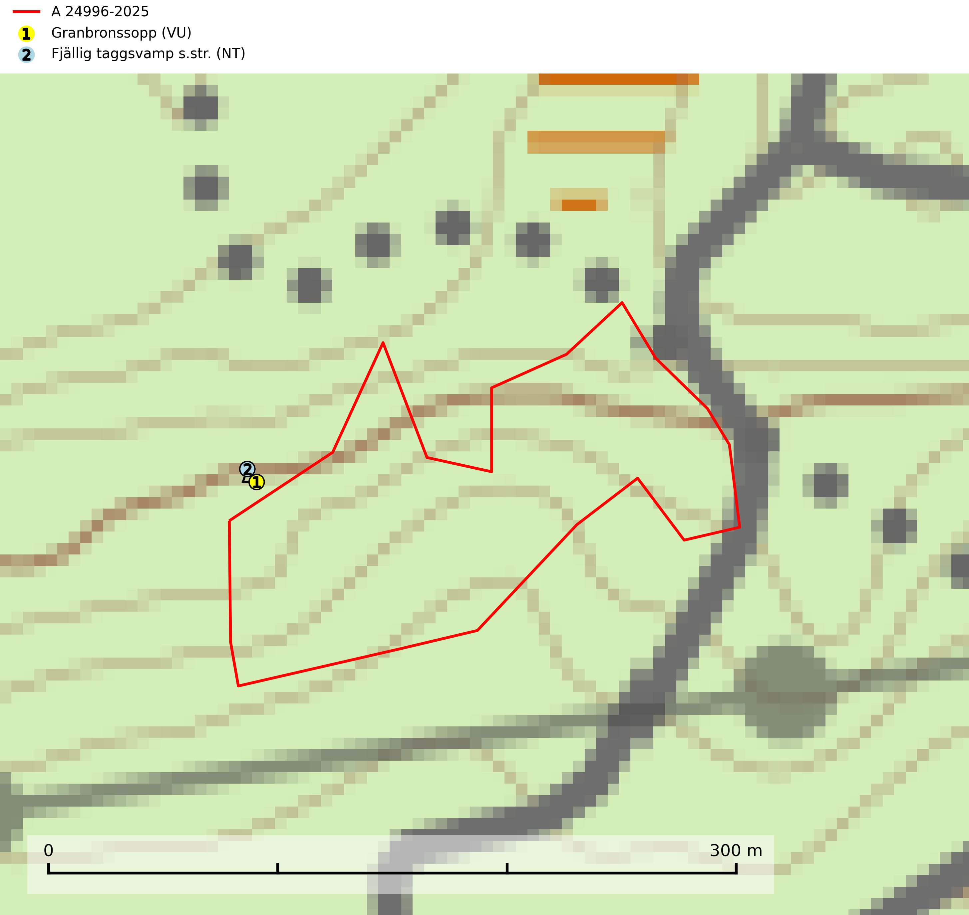
Figur 1. Fyndplatser för naturvårdsarter inom 11 meter från avverkningsanmälan. Markörer utan svart kant är placerade på fyndplatsen. Markörer med svart kant är placerade vid sidan av fyndplatsen och har ett svart streck som visar fyndplatsens exakta position. Kartans mittpunktskoordinat är N 6473514, E 429015 i SWEREF 99 TM.
Inom 11 meter från avverkningsanmälan finns fynd av 2 naturvårdsarter, varav 2 är rödlistade: granbronssopp (VU) och fjällig taggsvamp s.str. (NT). Se Figur 1.

Tillsynsbegäran
Vi begär härmed att Skogsstyrelsen fattar beslut enligt miljöbalken som säkerställer att skogens höga naturvärden bevaras samt att EU-lagstiftning efterlevs och att artskyddsbrott förhindras.
Vi önskar även ta del av de ställningstaganden och beslut som myndigheten meddelar till följd av aktuell avverkningsanmälan och föreningens inlaga (se 34 § förvaltningslagen).

Naturvårdsarter och fridlysta arter
Nedan följer beskrivningar av de naturvårdsarter och fridlysta arter som har sina livsmiljöer och växtplatser i den avverkningsanmälda skogen. De påträffade naturvårdsarterna är ett tydligt kvitto på att det rör sig om en skog med höga naturvärden.
Granbronssopp (VU) är en relativt nyupptäckt art med första fynd i landet 2007. Lik bronssopp men helt knuten till gran i grandominerade, äldre och rikare skogar främst i sydvästra Sverige. Växer i s.k. "hot-spots" tillsammans med många andra krävande granberoende arter. Befaras ha minskat historiskt på grund av kalhyggesbruk. Minskningen fortgår (SLU Artdatabanken, 2026).
Fjällig taggsvamp s.str. (NT) bildar mykorrhiza med gran i granskog och barrblandskog, främst på frisk näringsrik mark i äldre skog med lång trädkontinuitet. Den totala populationen i landet har minskat och bedöms fortsätta minska till följd av avverkning av äldre barrskogar. Minskningstakten för den svenska populationen bedöms vara nära gränsvärdet för sårbar (VU) (SLU Artdatabanken, 2026).

